KẾ HOẠCH BÀI DẠY
Môn học: Âm nhạc  CHỦ ĐỀ 4 – VÒNG TAY BẠN BÈ  ÔN HÁT: CHÀO NGƯỜI BẠN MỚI ĐẾN  NHẠC CỤ: TRỐNG CON  Thời gian thực hiện: Ngày 12 tháng 12 năm 2024 | Lớp: 1  Tiết số: 14 / Tổng số tiết: 35
I/ YÊU CẦU CẦN ĐẠT.
- Hát thuộc lời ca và đúng giai điệu bài hát Chào người bạn mới đến.
- Bước đầu thể hiện được tính chất nhanh vui sôi nổi và niềm vui khi có những người bạn mới.
- Biết hát kết hợp nhạc đệm, vận động theo nhịp điệu của bài hát.
- Biết sử dụng trống con gõ theo hình tiết tấu và gõ đệm cho bài Chào người bạn mới đến.
- Giáo dục học sinh ý thức giữ gìn và bảo vệ nhạc cụ dân tộc, và biết giữ gìn nét văn hóa âm nhạc truyền thống.
II/ ĐỒ DÙNG DẠY HỌC
1/ Giáo viên
- Sách giáo khoa, đồ dùng, tranh ảnh
- Đàn, máy tính, máy chiếu, trợ giảng, file nhạc…để tổ chức các hoạt động
- Trình chiếu Powerpoint/ Đàn phím điện tử – Loa Bleutooth – nhạc hát, nhạc đệm.
2/ Học sinh
- Sách giáo khoa Âm nhạc lớp 1
- Nhạc cụ gõ hoặc nhạc cụ gõ tự tạo.
III/ CÁC HOẠT ĐỘNG DẠY HỌC
TG | Nội dung | Phương pháp, hình thức DH tương ứng |  | Thiết bị  ĐDDH
 |  | Hoạt động của GV | Hoạt động của HS
3’ | 1 Khởi động:  - Trò chơi:  “Nghe giỏi đoán tài”  MT: Tạo không khí vui tươi trước giờ học | - GV hướng dẫn cho HS về trò chơi nghe giỏi đoán tài.  - GV cho HS nghe giai điệu 1 câu hát trong bài Chào người bạn mới đến và yêu cầu:  ? Giai điệu vừa nghe nằm trong bài hát nào mà em đã học? Hãy thể hiện lại câu nhạc đó.  - GV yêu cầu HS nhận xét câu trả lời của bạn.  - GV nhận xét và đánh giá, tuyên dương. | - HS nghe và chơi trò chơi.  - HS lắng nghe và trả lời.  + HS trả lời theo cách nghe.  - HS nhận xét.  - HS lắng nghe | M tính  Mchiếu  H/ảnh
15’ | Hoạt động hình thành kiến thức mới - Khám phá.  Nhạc cụ: trống con (10’)  * Gõ theo hình tiết tấu.  - Trò chơi.  - Gõ theo hình tiết tấu. | - GV hướng dẫn học sinh khởi động bằng trò chơi: Âm thanh to- nhỏ.  + GV cầm dùi trống gõ mạnh vào mặt trống và học sinh gõ nhỏ vào tang trống để tạo ra các âm thanh theo kiểu nối tiếp nhau có sắc thái âm thanh khác nhau.  - GV chia học sinh làm 2 nhóm và điều khiển cho các em thực hiện.  - GV nhận xét và đặt câu hỏi:  ? âm thanh khi gõ vào mặt trống và tang trống có khác nhau không?  ? Tại sao lại khác nhau? (độ mạnh của tay và chất liệu tạo âm thanh)  - GV mời học sinh nhận xét.  - GV nhận xét - tuyên dương.  - GV cho HS quan sát tiết tấu và hướng dẫn HS gõ trống con theo tiết tấu.  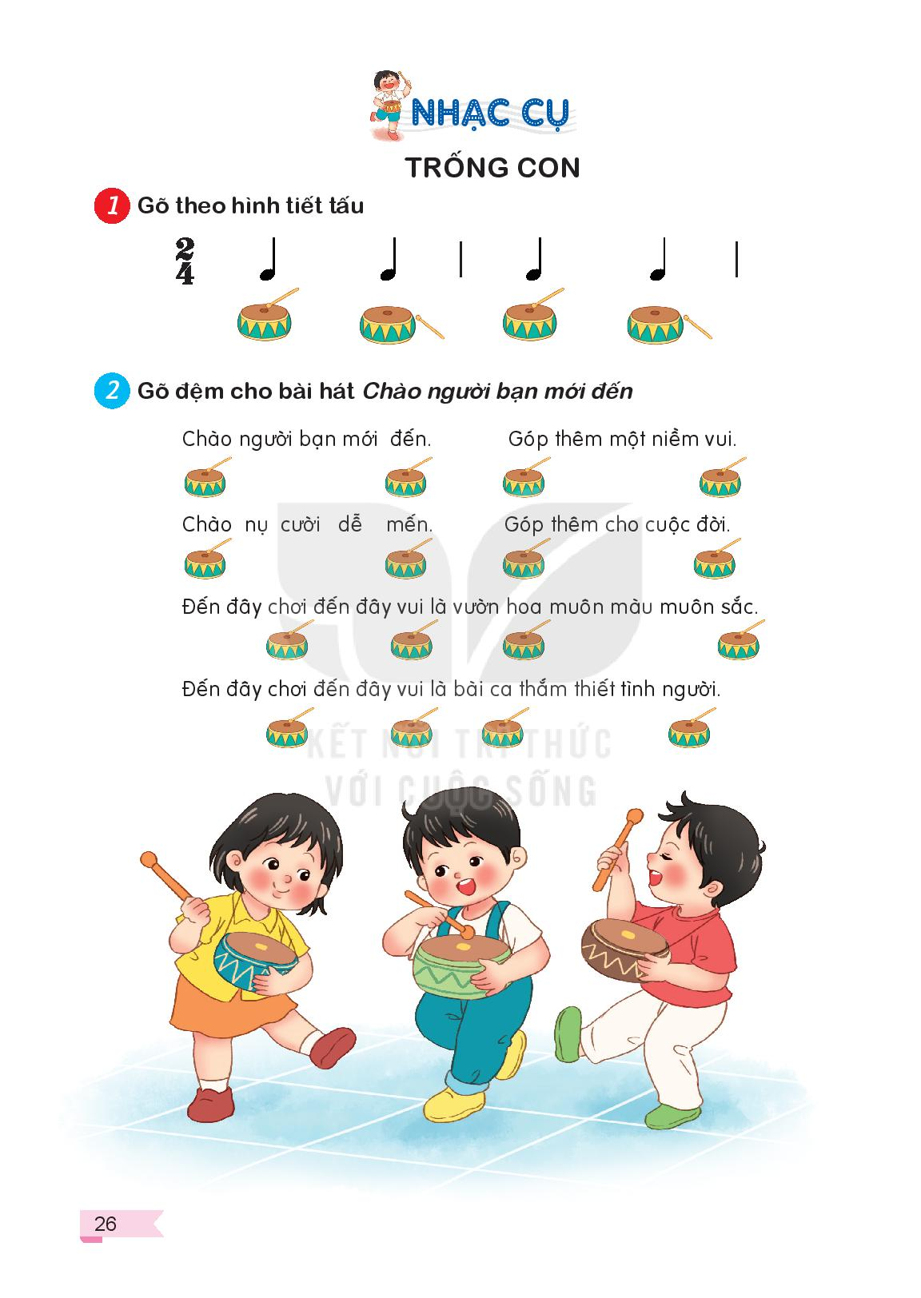  - Gọi HS thực hiện cá nhân/ nhóm vài lần.  - GV nhận xét và tuyên dương. | - HS lắng nghe.  - HS quan sát và thực hiện.  - HS thực hiện  - HS nghe và trả lời.  + Khác nhau: to – nhỏ  - HS trả lời theo hiểu biết.  - HS nhận xét  - HS lắng nghe.  - HS thực hiện theo yêu cầu.  - HS lắng nghe. | M tính  Mchiếu  H/ảnh  Nhạc cụ
15’ | * Hoạt động luyện tập - Thực hành  Ôn tập bài hát:  Chào người bạn mới đến  * Hát với nhạc đệm:  *Hát kết hợp với vận động theo nhịp điệu:  - GV khuyến khích HS tự sáng tạo động tác minh họa cho bài hát. | - GV cho HS nghe lại bài hát để hình dung lại giai điệu.  - GV đàn và bắt nhịp cho HS hát lại 1 lần.  - GV nhận xét và sửa sai (nếu có).- GV mở file nhạc đệm và bắt nhịp để HS hát.  - Yêu cầu HS hát và gõ nhịp theo nhạc đệm.  - Yêu cầu HS hát bằng nhiều hình thức khác nhau như cá nhân/ nhóm/ tổ, ...  - GV nhận xét và sửa sai (nếu có).  - GV hướng dẫn học sinh hát kết hợp vận động theo nhịp điệu tại chỗ bằng nhiều hình thức:  + Lắc đầu sang phải – trái.  + Đưa tay sang phải – trái.  + Nhún chân qua phải trái.  - Gọi HS lên bảng thực hiện cá nhân/ nhóm.  - Yêu cầu HS nhận xét.  - GV nhận xét, tuyên dương. | - HS lắng nghe và nhớ lại giai điệu.  - HS hát.  - HS lắng nghe và sửa sai (nếu có)- HS hát cùng nhạc đệm.  - HS thực hiện gõ đệm theo yêu cầu.  - HS thực hiện.  - HS lắng nghe và sửa sai (nếu có).  - HS tự thống nhất trong nhóm về động tác và thực hiện.  - HS thể hiện ý tưởng.  - HS nhận xét  - HS lắng nghe
3’ | * Hoạt động vận dụng - sáng tạo Gõ đệm cho bài hát Chào người bạn mới đến  * Lưu ý: Có thể sử dụng các loại nhạc cụ khác hoặc nhạc cụ tự chế đệm cho bài hát. | - GV hát và gõ mẫu cho học sinh nghe và xem.  - GV hướng dẫn và bắt nhịp cho HS gõ đệm trống con theo bài hát Chào người bạn mới đến.  - GV chia một nhóm hát, một nhóm gõ đệm.  - GV yêu cầu các nhóm còn lại quan sát nhận xét và sửa sai (nếu có).  - GV nhận xét - tuyên dương. | - HS lắng nghe.  - HS thực hiện  - HS thực hiện theo yêu cầu.  - HS lưu ý.thực hiện. | M tính  Mchiếu  H/ảnh
 | * Gv khen ngợi, nhắc nhở | - GV làm mẫu và yêu cầu HS hát và gõ đệm trống con theo nhịp bài hát Vào rừng hoa ở bài tập 5 trang 18 vở bài tập.  - GV nhận xét và sửa sai (nếu có)  - GV dặn dò HS về học bài cũ và chuẩn bị bài mới. Chia sẻ và gõ đệm cùng người thân trong gia đình. | - HS thực hiện.  - HS lắng nghe và sửa sai (nếu có)  - HS lắng nghe và ghi nhớ.

IV/ ĐIỀU CHỈNH SAU BÀI DẠY
................................................................................................................................. .................................................................................................................................
.................................................................................................................................
.................................................................................................................................
.................................................................................................................................

KẾ HOẠCH BÀI DẠY
Môn học: Âm nhạc | Lớp: 2
CHỦ ĐỀ 4: TUỔI THƠ  Tên bài: NGHE NHẠC MÚA SƯ TỬ THẬT LÀ VUI  ÔN TẬP BÀI HÁT CHÚ CHIM NHỎ DỄ THƯƠNG | Tiết số: 14/Tổng số tiết: 35
Thời gian thực hiện: Ngày 12 tháng 12 năm 2024
I/ YÊU CẦU CẦN ĐẠT
- Học sinh biết hát đúng giai điệu, lời ca bài hát Chú chim nhỏ dễ thương; Biết hát kết hợp gõ đệm và vận động cơ thể cho bài hát; Biết bài nghe nhạc Múa sư tử thật là vui là của tác giả Phạm Tuyên; Biết thể hiện cảm xúc khi nghe nhạc; Biết múa sư tử là trò chơi dân gian.
- HS vận dụng các kĩ năng Hát chuẩn xác, thuộc lời bài hát: Chú chim nhỏ dễ thương đúng sắc thái; Hình thành cho học sinh một số kỹ năng hát ( hát rõ lời, đồng đều ,lấy hơi); Biết hát kết hợp gõ đệm các hình thức và vận động cơ thể bài hát Chú chim nhỏ dễ thương; Biết vận dụng các nhạc cụ sáng tạo, gõ đệm và vận động cơ thể theo cảm xúc khi nghe bài hát Múa sư tử thật là vui.
- Hình thành ở các em đức tính chăm chỉ, vâng lời, ngoan ngoãn. Biết yêu thương và bảo vệ các loài động vật; Giáo dục các em tình yêu đối với môn Âm nhạc. Cảm nhận được vẻ đẹp của âm thanh.
II/ ĐỒ DÙNG DẠY HỌC
1/ Giáo viên
- Sách giáo khoa, đồ dùng, tranh ảnh, sách giáo viên.
- Đàn, máy tính, máy chiếu, trợ giảng, các file âm thanh học liệu đính kèm.
- Nhạc cụ đệm cho bài hát: Thanh phách, trống nhỏ, Song loan
- Đàn và hát thuần thục bài hát Chú chim nhỏ dễ thương, thể hiện đúng sắc thái tình cảm của bài hát.
2/ Học sinh
- Sách giáo khoa Âm nhạc lớp 2
- Nhạc cụ gõ: Thanh phách ( hoặc nhạc cụ gõ tự tạo).
III/ CÁC HOẠT ĐỘNG DẠY HỌC
TG | Nội dung | Phương pháp, hình thức dạy học tương ứng |  | Thiết bị  ĐDDH
 |  | Hoạt động của GV | Hoạt động của HS
3’ | *Hoạt động mở đầu - Khởi động | - GV nhắc HS ngồi ngay ngắn, thẳng lưng, kiểm tra đồ dùng, sách vở.  - GV tổ chức trò chơi: Cùng gõ hình tiết tấu kết hợp đọc từ tượng thanh với trống con:  + GV cho HS quan sát mẫu hình tiết tấu và từ tượng thanh.  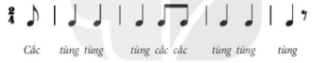  /+ GV gõ mẫu hình tiết tấu  + Yêu cầu HS sử dụng trống con gõ hình tiết tấu.  + GV làm mẫu gõ hình tiết tấu và đọc từ tượng thanh: Tiếng “ tùng” gõ vào mặt trống, tiếng “ cắc” gõ vào tang trống.  + Yêu cầu HS gõ tiết tấu và đọc từ tượng thanh vài lần.  - GVchuẩn bị một số đạo cụ phục vụ trò chơi như: mặt nạ giấy, đèn ông sao…để cho HS tham gia trò chơi dân gian.  - Tổ chức cho HS trò chơi dân gian: một nhóm chơi, 1 nhóm dùng tróng nhỏ gõ tiết tấu trên.  - GV nhận xét. | HS ngồi ngay ngắn, thẳng lưng.  - quan sát GV hướng dẫn:  + Quan sát GV thực hiện  Sử dụng trống con gõ tiết tấu.  HS quan sát GV gõ tiết tấu và đọc từ tượng thanh.  HS gõ tiết tấu và đọc.  Cùng GV chuẩn bị  Tham gia trò chơi | Đàn  Trống con  Máy tính  M chiếu  Trống con  Mặt nạ  Đèn ông sao…
15’ | *Hoạt động hình thành kiến thức mới: Khám phá  Nghe nhạc Múa sư tử thật là vui | * Nghe nhạc Múa sư tử thật là vui  - GV giới thiệu tác giả Phạm Tuyên và xuất xứ của điệu múa sư tử.  + Tác giả Phạm Tuyên: Nhạc sĩ Phạm Tuyên có rất nhiều tác phẩm dành cho các bạn thiếu nhi và được yêu thích như: Tiến lên Đoàn viên, chiếc đèn ông sao, Hành khúc Đội thiếu niên tiền phong Hồ Chí Minh, Cô và mẹ, Gặp nhau dưới trời thu Hà Nội…  + Múa sư tử ( múa Lân): Là môn nghệ thuật múa dân gian đường phố của Trung Quốc, thường được biểu diễn trong các dịp lễ hội, đặc biệt là tết nguyên đán và Tết trung thu…Ở Việt Nam, múa sư tử cũng rất được ưa chuộng vào dịp tết, trung thu hay khai trương…Bài hát Múa sư tử với giai điệu vui tươi, miêu tả cảnh múa sư tử thể hiện sự phát đạt, hạnh phúc, thành công…  - GV mở cho HS xem clip tư liệu hoặc vi deo múa sư tử kết hợp với bài hát Múa sư tử thật là vui của nhạc sĩ Phạm Tuyên.  - GV yêu cầu HS lắng nghe để cảm nhận giai điệu, tiết tấu của bài hát.  - GV cho HS nghe lần 2 và đặt câu hỏi:  + Bài hát có tốc độ nhanh hay chậm?  + Các em đã bao giờ được tham gia trò chơi này chưa?  + Trong bài hát mô tả âm thanh của nhạc cụ nào?  + Khi nghe bài hát này, cảm xúc của các em như thế nào? Vui tươi rộn ràng hay vui tươi nhẹ nhàng?  - Gv nhận xét câu trả lời của HS  - Chỉ định 1 vài HS mô tả lại tiếng trống trong bài.  - GV cho HS nghe lại bài hát lần nữa. | HS nghe GV giới thiệu.  + Nghe giới thiệu tác giả.  + Nghe giới thiệu điệu múa sư tử  HS xem video hoặc clip hình ảnh múa sư tử và nghe bài hát.  HS nge  HS nghe lần 2 và trả lời câu hỏi.  HS nghe  1 vài HS mô tả lại tiếng trống.  HS nghe lại | Máy tính  M chiếu  Loa phát  Tranh ảnh
15’ | * Hoạt động Thực hành - Luyện tập | - GV cho HS nghe lại bài hát Múa sư tử thật là vui và yêu cầu HS vận động cơ thể theo nhịp bài hát.  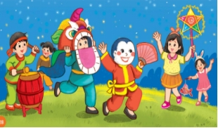  - GV sử dung trống con, thanh phách go đệm mẫu theo nhịp điệu của bài hát.  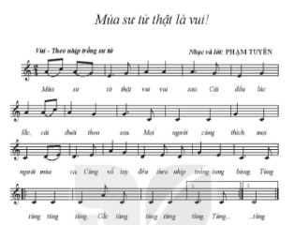  - Yêu cầu HS dùng trống con, thanh phach để gõ đệm theo nhịp điệu bài hát ( go đệm theo tiết tấu).  - GV yêu cầu HS nghe bài hát vận động theo nhịp điệu và gõ đệm theo nhịp điệu: Nửa lớp vận động, nửa lớp gõ đệm. | HS nghe lại bài hát Múa sư tử thật là vui  HS quan sát và nghe  HS sử dụng trống con, thanh phách gõ đệm.  HS nghe và vận động, gõ đệm theo nhịp điệu. | Máy tính  Máy chiếu  Trợ giảng
3’ | * Hoạt động Vận dụng - sáng tạo.  Ôn tập bài hát Chú chim nhỏ dễ thương | * Hát và vận động cơ thể theo bài Chú chim nhỏ dễ thương.  - GV cho HS nghe lại bài hát Chú chim nhỏ dễ thương qua file hình ảnh và âm thanh.  - GV yêu cầu HS hát lại bài hát có nhạc đệm.  - Hướng dẫn HS hát hòa giọng kết hợp một vài động tác vận động đơn giản có nhạc đệm.  - GV giao nhiệm vụ: Chia lớp thành các nhóm từ 8-10 bạn  - Các nhóm cử đại diện báo cáo  - GV hướng dẫn HS 1 vài động tác tay chân  Câu hát 1,2: Hai bàn tay vỗ vào | HS nghe bài hát Chú chim nhỏ dễ thương.  HS hát có nhạc đệm.  Hát hòa giọng và vận động.  HS thực hành theo hướng dẫn của GV  Các nhóm báo cáo  Hát kết hợp động tác tay chân.  HS nghe | Máy tính  M chiếu  Loa phát

IV/ ĐIỀU CHỈNH SAU BÀI DẠY
................................................................................................................................. .................................................................................................................................
.................................................................................................................................
.................................................................................................................................
.................................................................................................................................

KẾ HOẠCH BÀI DẠY
Môn học: Âm nhạc  CHỦ ĐỀ 4 – EM YÊU LÀN DIỆU DÂN CA  ÔN HÁT: KHÚC NHẠC TRÊN NƯƠNG XA  NHẠC CỤ: THỂ HIỆN CÁC HÌNH TIẾT TẤU BẰNG NHẠC CỤ GÕ  Thời gian thực hiện: Ngày 10 tháng 12 năm 2024 | Lớp: 3  Tiết số: 14/ Tổng số tiết: 35
I. YÊU CẦU CẦN ĐẠT
- Biết sử dụng lại nhạc cụ Maracat, trống con, Temporin
+ Năng lực đặc thù
– Hát đúng giai điệu và lời ca kết hợp gõ đệm hoặc vận động theo nhịp điệu.
– Thể hiện được hình tiết tấu với nhạc cụ gõ và đệm cho bài hát khi hát
– Biết lắng nghe để điều chỉnh độ mạnh – nhẹ khi dùng nhạc cụ đệm cho bài hát
+ Năng lực chung
- Có kỹ năng làm việc nhóm, tổ, cá nhân.
-Yêu thích môn âm nhạc.
- Cảm nhận được vẻ đẹp của âm thanh
II/ ĐỒ DÙNG DẠY HỌC
1/ Giáo viên
- Sách giáo khoa, đồ dùng, tranh ảnh
- Đàn, máy tính, máy chiếu, trợ giảng, file nhạc.
- Nhạc cụ đệm cho bài hát: Thanh phách, trống nhỏ
2/ Học sinh
- Sách giáo khoa Âm nhạc lớp 3
- Nhạc cụ gõ: Thanh phách.
III/ CÁC HOẠT ĐỘNG DẠY HỌC
TG | Nội dung | Phương pháp, hình thức dạy học tương ứng |  | Thiết bị  ĐDDH
 |  | Hoạt động của GV | Hoạt động của HS
3’ | * Hoạt động mở đầu - Khởi động.  MT: Ôn lại kiến thức cũ đã học | - Nhắc HS giữ trật tự khi học. Lớp trưởng báo cáo sĩ số lớp.  * Vỗ tay nhanh – chậm, to – nhỏ theo hình tiết tấu  - GV linh hoạt sử dụng hình tiết tấu phù hợp, thực hiện mẫu nhanh – chậm, to – nhỏ (từ 2 đến 3 lần). HS quan sát, lắng nghe và thực hiện theo. GV có thể quy ước với HS kí hiệu khi nào thì vỗ tay nhanh – chậm, khi nào thì vỗ tay to – nhỏ.  - Nói tên chủ đề đang học.  - Hát lại bài hát Khúc nhạc nương xa để khởi động giọng | - Trật tự, chuẩn bị sách vở, lớp trưởng báo cáo  - Theo dõi, lắng nghe, ghi nhớ, thực hiện  - Chủ đề 4 Em yêu làn điệu dân ca  - Thực hiện | Tranh ảnh
15’ | * Hoạt động hình thành kiến thức mới.  Nhạc cụ  MT: Giúp học sinh biết cách gõ đệm với nhạc cụ | 1. Nhạc cụ Thể hiện các hình tiết tấu bằng nhạc cụ gõ  * Gõ theo hình tiết tấu.  - HD lại cách sử dụng nhạc cụ Maracat  - HS quan sát và lắng nghe GV đọc tiết tấu  - HS luyện tập tiết tấu, theo hướng dẫn của Gv.  - Gv gọi 1 dãy thực hiện tiết tấu  - GV HD HS sử dụng lần lượt nhạc cụ Maracat tập vào tiết tấu | - Lắng nghe, ghi nhớ, thực hiện  - Theo dõi  - HS thực hiện.  -1 dãy thực hiện  - Tập nhạc cụ Maracat vào hình tiết tấu. | Hình ảnh  Đàn
 |  | * Kết hợp nhạc cụ gõ theo hình tiết tấu  - HD lại cách sử dụng nhạc cụ Maracat  - HS quan sát và lắng nghe GV đọc tiết tấu 1  - HS luyện tập tiết tấu, theo hướng dẫn của Gv.  - GV HD HS sử dụng lần lượt nhạc cụ Trống con và Maracat tập vào tiết tấu  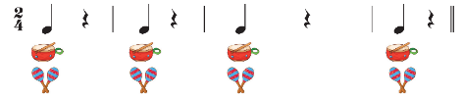  - Chia lớp 2 nhóm, mỗi nhóm gõ 1 nhạc cụ  - GV HD HS luyện tập nhạc cụ Temporin và Maracat vào tiết tấu 2 lần lượt như tiết tấu 1 sau đó luyện tập cho thuần thục  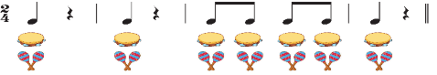  - Ôn bài hát Khúc nhạc trên nương xa  - GV chia nhóm cho HS luyện tập hát kết hợp gõ đệm.  – Cặp đôi luyện tập: 1 HS hát, 1 HS gõ đệm.  – GV tổ chức các hình thức luyện tập phong phú cho HS. | - Lắng nghe, ghi nhớ, thực hiện  - theo dõi  - HS thực hiện.  - Tập nhạc cụ vào hình tiết tấu.  - 2 nhóm thực hiện.  - Thực hiện theo các bước của GV.  - Thực hiện  - Các cặp luyện tập  - Thực hiện theo yêu cầu GV
15’ | * Hoạt động Thực hành - Luyện tập  Mục tiêu: Hs thuộc được giai điệu, lời ca bài hát. Vận động phụ họa. | * Hát theo nhóm kết hợp gõ đệm cho bài Khúc nhạc trên nương xa  - Gv làm mẫu hát kết hợp gõ trống con theo theo tiết tấu 1 (Nội dung Kết hợp nhạc cụ gõ theo hình tiết tấu ) vào bài Khúc nhạc trên nương xa ở 2 câu đầu. Tiết tấu 2 vào 2 câu cuối  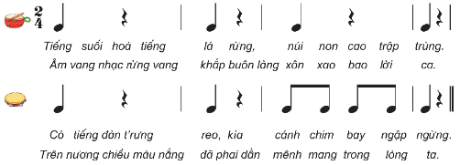  – GV sử dụng kĩ thuật dạy học “Mảnh ghép” tổ chức hoạt động cho HS:  + Nhóm có sở thích về hát sẽ trình bày bài hát với tính chất nhịp nhàng.  + Nhóm có sở thích về nhạc cụ sẽ gõ đệm theo phách/ nhịp/ hình tiết tấu đệm cho nhóm hát.  + Nhóm có sở thích về vận động cơ thể/ nhịp điệu sẽ cùng phụ hoạ với nhóm nhạc cụ và nhóm hát.  – GV lấy ngẫu nhiên mỗi nhóm từ 1 đến 2 HS cùng trình bày bài hát Khúc nhạc trên nương xa.  - Đánh giá và tổng kết tiết học: GV khen ngợi và động viên HS cố gắng, tích cực học tập.  Khuyến khích HS về nhà hát kết hợp gõ nhạc cụ đệm cho bài hát Khúc nhạc trên nương  xa để người thân nghe.  - Hỏi tên nội dung bài học.  - Dặn học sinh chuẩn bị bài mới. làm bài tập VBT. | - Theo dõi, lắng nghe, thực hiện.  - 3 nhóm nghe HD và thực hiện.  - Thực hiện.  - Tuyên dương, ghi nhớ, thực hiện.  - 1 HS trả lời  - HS ghi nhớ và thực hiện. | Máy tính  Video

IV/ ĐIỀU CHỈNH SAU BÀI DẠY
................................................................................................................................. .................................................................................................................................
.................................................................................................................................
.................................................................................................................................
.................................................................................................................................

KẾ HOẠCH BÀI DẠY
Môn học: Âm nhạc  CHỦ ĐỀ 4 – VUI ĐÓN TẾT  ÔN HÁT: TẾT LÀ TẾT  NHẠC CỤ: THỂ HIỆN NHẠC CỤ GÕ HOẶC NHẠC CỤ GIAI ĐIỆU  Thời gian thực hiện: Ngày 11 tháng 12 năm 2024 | Lớp: 4  Tiết số: 14/ Tổng số tiết: 35
I/ YÊU CẦU CẦN ĐẠT:
- Học sinh thực hiện được: Nhớ được tên bài hát và tên tác giả, nhớ tên chủ đề đang học.
- Nhớ tên nốt Si trên sáo Recoder và 3 nốt Đồ, rê, mi trên kèn phím
- Học sinh vận dụng được:
- Hát đúng giai điệu và lời ca bài hát Tết là Tết kết hợp gõ đệm bằng nhạc cụ gõ.
- Thể hiện được hình tiết tấu với nhạc cụ gõ và đệm cho bài hát khi hát một mình/ cặp đôi/ nhóm.
- Thực hành thổi được theo mẫu nhạc cụ ri – cóoc- đơ hoặc kèn phím.
- Học sinh có cơ hội hình thành và phát triển (phẩm chất, năng lực):
- Tích cực tham gia, biết tương tác kết hợp trong làm việc nhóm, các hoạt động trải nghiệm, khám phá, biểu diễn.
- Biết trân trọng tình cảm gia đình và hiểu được ý nghĩa của Tết đoàn viên.
II/ ĐỒ DÙNG DẠY HỌC
1. Giáo viên:
- Bài giảng điện tử đủ hết file âm thanh, hình ảnh…
- Giáo án word soạn rõ chi tiết
- Nhạc cụ cơ bản (VD như trai-en-gô, tem pơ rin,...)
2. Học sinh:
- SGK, vở ghi, đồ dùng học tập
- Nhạc cụ cơ bản (VD như trai-en-gô, tem pơ rin,...)
III/ CÁC HOẠT ĐỘNG DẠY HỌC
TG | Nội dung | Phương pháp, hình thức dạy học tương ứng |  | Thiết bị, ĐDDH
 |  | Hoạt động của GV | Hoạt động của HS
3’ | * Hoạt động mở đầu - Khởi động  MT: Tạo không khí vui tươi trước giờ học | - Nhắc HS giữ trật tự khi học. Lớp trưởng báo cáo sĩ số lớp.  * Vỗ tay theo nhóm và kết hợp các nhóm.  - Giáo viên chia lớp thành ba nhóm:  + Nhóm 1: Giáo viên hướng dẫn vỗ tay theo hình nốt đen.  + Nhóm 2: Giáo viên hướng dẫn vỗ tay theo hình nốt móc đơn.  + Nhóm 3: Giáo viên hướng dẫn vỗ tay theo hình nốt móc kép.  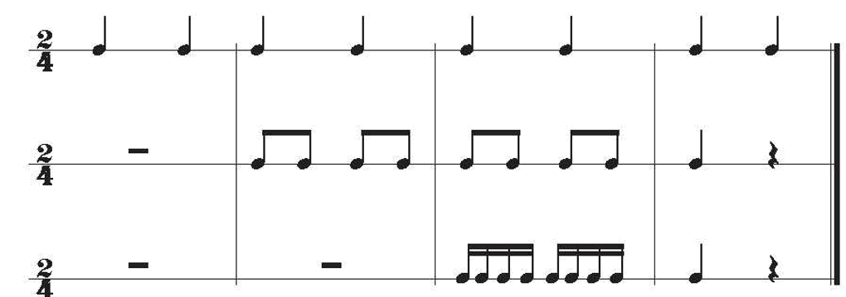  - Lưu ý: Giáo viên cho vỗ tay hoặc thước lên mặt bàn, tốc độ chậm và đúng tương quan hình nốt. Sau khi cho từng nhóm tập riêng, Giáo viên hướng dẫn và bắt nhịp cho 3 nhóm vào lần lượt như hình tiết tấu trên. | - Trật tự, chuẩn bị sách vở, lớp trưởng báo cáo  - Thực hiện theo HDGV | M/tính
15’ | * Hoạt động Thực hành - Luyện tập  Ôn tập bài hát Tết là tết | - Hát nhẩm bài hát 1 lần  - GV cho HS ôn hát đa dạng các hình thức.(chú ý giai điệu đúng các tiếng luyến, các tiếng có cao độ ngân dài. Hát đúng sắc thái vui tình cảm của bài).  – Ôn hát kết hợp vỗ tay theo nhịp các hình thức  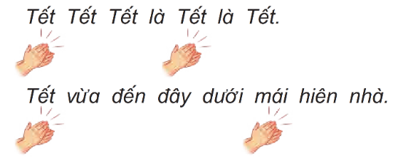  - Ôn đọc ráp lời ca  - Ôn tập tổ hợp các động tác vận động cơ thể trên lời ca bài tết là tết  - Lớp đọc rap lời ca kết hợp vận động cơ thể.  - Ôn hát nối tiếp và kết hợp vỗ tay cùng bạn. | - Thực hiện  - Lắng nghe những chú ý hát thêm với các hình thức.  - Thực hiện theo HDGV  - Thực hiện theo HDGV  - Thực hiện theo HDGV  - Thực hiện theo HDGV.  - Thực hiện theo HDGV | Nhạc cụ
15’ | * Hoạt động hình thành kiến thức mới.  Nhạc cụ: Thể hiện nhạc cụ gõ hoặc nhạc cụ giai điệu  Lưu ý: Giáo viên lựa chọn dạy nhạc cụ gõ hoặc nhạc cụ giai điệu tùy theo điều kiện của địa phương | 1. nhạc cụ gõ  a) Gõ nối tiếp theo hình tiết tấu  - Giáo viên trình chiếu hình tiết tấu. Giáo viên yêu cầu học sinh quan sát và nhận xét, tự phát hiện các hình tiết tấu giống nhau.  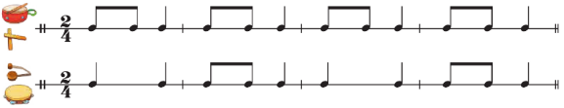  - Giáo viên gõ mẫu và hướng dẫn học sinh thực hành gõ hình tiết tấu. Giáo viên chia lớp thành 4 nhóm và cho luyện tập lần lượt từng nhóm.  + Hình tiết tấu 1:  - Giáo viên chia đôi số học sinh trong mỗi nhóm, một nửa nhóm gõ trống con 2 nhịp đầu, nửa còn lại gõ thanh phách 2 nhịp nhịp cuối .  + Hình tiết tấu 2:  - Tương tự hình tiết tấu 1, giáo viên chia đôi số học sinh trong mỗi nhóm, một nửa nhóm gõ song loan 2 nhịp đầu, nửa còn lại đảm nhiệm nhạc cụ tem – bơ – rin 2 nhịp cuối.  - Khi học sinh đã gõ thành thục phần tiết tấu được giao, giáo viên cho gõ kết hợp 2 hình tiết tấu. Giáo viên cho lần lượt 2 nhóm thực hiện cùng nhau, 1 nhóm gõ hình tiết tấu 1, nhóm kia gõ hình tiết tấu 2. Giáo viên bắt nhịp thì cả 2 nhóm cùng gõ. Giáo viên sửa sai( nếu có), nhắc học sinh khi kết hợp cần giữ đều nhịp phách và lắng nghe nhau.  - Giáo viên yêu cầu các nhóm nhận xét lẫn nhau. Giáo viên nhận xét từng nhóm và khen ngợi những nhóm thực hiện tốt.  * Lưu ý: Giáo viên gõ hình tiết tấu với từng nhạc cụ không quá nhanh, đều nhịp, rõ ràng và yêu cầu học sinh lắng nghe, quan sát kỹ, giáo viên luôn nhắc học sinh khi thực hiện cần trắc nhịp và biết nghe nhau để gõ được đều nhau và chính xác tiết tấu. Tùy đối tượng học sinh, giáo viên có thể cho gõ kết hợp 2 hình tiết tấu hoặc chỉ gox từng hình tiết tấu.  2. Nhạc cụ giai điệu(Lưu ý: Giáo viên lựa chọn dạy một trong hai nhạc cụ giai điệu dưới đây tùy theo điều kiện của địa phương)  a) Ri –có oc – đơ  - Giáo viên đặt một số câu hỏi để kiểm tra lại kiến thức và kỹ năng của học sinh về sáo ri – cóoc – đơ đã được học ở Chủ đề 2 như hình dạng, cấu tạo, vị trí ngón bấm nốt Si,.. Giáo viên khen ngợi những bạn trả lời đúng.  - Giáo viên gọi một nhóm hoặc cá nhân thực hành thổi nốt Si theo mẫu âm đã học ở Chủ đề 2. Giáo viên sửa lỗi cho học sinh cách cầm sáo(thả lỏng, tự nhiên), cách bấm nghón vào lỗ sáo(kín lỗ), cách ngậm môi vào miệng sáo( không quá sâu ), cách thổi ( đẩy hơi nhẹ nhàng và thả hơi ra từ từ, mỗi nốt tương ứng với một hơi ), cách đánh lưỡi,...  - Giáo viên cho học sinh nhìn vào mẫu(SGK trang 32, đọc tên nốt và gõ phách đúng.  - Giáo viên hướng dẫn học sinh thực hành thổi nốt Si theo mẫu âm, gọi theo nhóm, cặp đôi, cá nhân. Giáo viên đếm phách , sửa sai; yêu cầu học sinh tự nhận xét nhau, sau đó giáo viên nhận xét, khen ngợi.  b) Kèn phím  - Giáo viên đặt một số câu hỏi để kiểm tra lại kiến thức và kĩ năng của học sinh về kèn phím đã được học ở Chủ đề 2 như hình dạng, cấu tạo, tư thế thổi kèn, cách đặt bàn tay trên phím, ... Giáo viên khen ngợi những học sinh trả lời đúng.  - Giáo viên gọi một nhóm hoặc cá nhân thực hành thổi 3 nốt Đô, Rê, Mi theo mẫu âm đã học ở Chủ đề 2. - Giáo viên cho học sinh nhìn vào mẫu ( SGK trang 32 ), đọc tên nốt và gõ phách đúng.  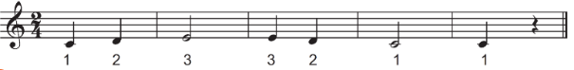  - Gíao viên cho học sinh thực hành thổi 3 nốt Đô, Rê, Mi theo mẫu âm, gọi theo nhóm, cặp đôi, cá nhân. Giáo viên đếm phách, sửa sai; yêu cầu học sinh tự nhận xét nhau sau đó giáo viên nhận xét, khen ngợi. | - Nhận xét gióng nhau, khác nhau.  - 4 nhóm lắng nghe, thực hành.  - Thực hiện theo HDGV.  - Thực hiện theo HDGV  - Thực hiện theo HDGV  - Nhận xét chéo nhau.  - Nêu lại cấu tạo, hình dáng, cách sử dụng sáo.  - Luyện tập thổi lại nốt Si.  - Đọc tên nốt và gõ phách mẫu âm.  - Thổi nốt Si theo mẫu âm các hình thức theo HDGV. Tự nhận xét, ghi nhớ.  - Nêu lại cấu tạo, hình dáng, cách sử dụng sáo.  - Luyện tập 3 nốt Đô, Rê, Mi theo mẫu âm đã học ở Chủ đề 2.  - Đọc tên nốt và gõ phách mẫu âm.  - Thực hành thổi 3 nốt Đô, Rê, Mi theo mẫu âm các hình thức theo HDGV. Tự nhận xét, ghi nhớ. | Sáo  M/tính
2’ | * Hoạt động Vận dụng - sáng tạo.  Gõ đệm cho bài hát Tết là Tết  Mục tiêu: Giúp HS tự tin sáng tạo và tham gia các hoạt động ÂN. | - Giáo viên cho 1 nhóm ( khoảng 8 học sinh ) thực hiện phần gõ đệm theo hình vẽ (SGK trang 32 ) : 4 học sinh gõ hình tiết tấu 1; 4 học sinh gõ hình tiết tấu 2; các học sinh còn lại hát bài Tết là Tết . Hoặc từng nhóm, như đã phân chia ở trên, vừa hát vừa gõ đệm ( tùy theo khả năng thực tế của học sinh ). Giáo viên cần cho học sinh tập riêng từng tiết tấu với phần hát, bắt nhịp và hướng dẫn học sinh gõ đệm như hình ( SGK trang 32 ).  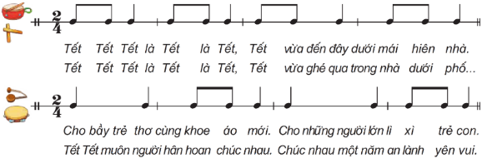  - Giáo viên cho từng nhóm thực hiện lần lượt và yêu cầu các nhóm nhận xét lẫn nhau. Giáo viên nhận xét từng nhóm và khen ngợi những nhóm thực hiện tốt.  - Giáo viên có thể lựa chọn thêm hình tiết tấu hoặc gợi ý cho học sinh tự sáng tạo hình tiết tấu phù hợp để gõ đệm cho bài hát với nhạc cụ gõ đã học hoặc nhạc cụ tự tạo  - Đánh giá và tổng kết tiết học : Giáo viên khen ngợi và động viên học sinh cố gắng , tích cực học tập. Khuyến khích học sinh về nhà hát kết hợp gõ đệm nhạc cụ gõ hoặc nhạc cụ tự tạo cho bài hát Tết là Tết để người thân nghe nếu học nhạc cụ giai điệu thì nhắc nhở học sinh về nhà luyện tập cho thành thục hơn. | - Thực hiện theo HDGV  - Từng nhóm thực hiện, tự nhận xét, ghi nhớ.  - Thực hiện theo HDGV  - Lắng nghe, ghi nhớ, thực hiện. | Nhạc cụ

IV/ ĐIỀU CHỈNH SAU BÀI DẠY
................................................................................................................................. .................................................................................................................................
.................................................................................................................................
.................................................................................................................................
.................................................................................................................................

KẾ HOẠCH BÀI DẠY
Môn học: Âm nhạc  CHỦ ĐỀ 4 – CHÀO MÙA XUÂN ĐẾN  NHẠC CỤ: NHẠC CỤ THỂ HIỆN TIẾT TẤU VÀ NHẠC CỤ THỂ HIỆN GIAI ĐIỆU  ÔN HÁT: DUYÊN DÁNG MÙA XUÂN  Thời gian thực hiện: Ngày 04 tháng 12 năm 2024 | Lớp: 5  Tiết số: 14/ Tổng số tiết: 35
- YÊU CẦU CẦN ĐẠT:
– HS hát đúng giai điệu và lời ca; thể hiện được tính chất nhịp nhàng, bay bổng, mượt mà của giai điệu bài hát Duyên dáng mùa xuân.
– Biết hát và gõ theo hình tiết tấu nhịp 3/4 đệm cho bài hát Duyên dáng mùa xuân theo các hình thức đơn ca, song ca, tốp ca hoặc các ý tưởng sáng tạo của cá nhân hay nhóm.
– Biết thực hành thổi nốt Đô 2 và mẫu âm trên ri-coóc-đơ hoặc gam Đô trưởng hay mẫu âm có yêu cầu luồn ngón 1 trên kèn phím.
II. ĐỒ DÙNG DẠY HỌC:
1. Giáo viên:
- Học liệu số.
- Nhạc cụ: Đàn phím điện tử, thanh phách
- Bảng phụ kẻ sẵn khuông nhạc, các hình nốt nhạc tự làm có gắn nam châm.
2. Học sinh:
- Nhạc cụ gõ.
III. CÁC HOẠT ĐỘNG DẠY HỌC
TG | Nội dung | Phương pháp, hình thức dạy học tương ứng |  | Thiết bị, ĐDDH
 |  | Hoạt động của GV | Hoạt động của HS
3’ | * Hoạt động mở đầu - Khởi động.  Trò chơi: Tìm lời ca còn thiếu ở các chỗ trống. | -GV trình chiếu hoặc viết trên bảng phụ các câu lời ca của bài hát Duyên dáng mùa xuân, yêu cầu HS đọc các ca từ còn thiếu và hát câu hát đó. | -HS tìm lời ca còn thiếu và hát câu hát  -HS lắng nghe | M/tính
15’ | * Hoạt động hình thành kiến thức mới.  Nhạc cụ: Nhạc cụ thể hiện tiết tấu và nhạc cụ thể hiện giai điệu | * Nhạc cụ thể hiện tiết tấu  - GV phân công nhiệm vụ cho các nhóm  a) Gõ 2 hình tiết tấu theo nhóm.  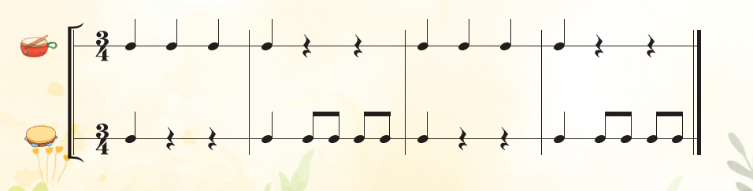  - GV nhận xét và sửa sai (nếu cần).  b) Gõ đệm cho bài hát Duyên dáng mùa xuân.  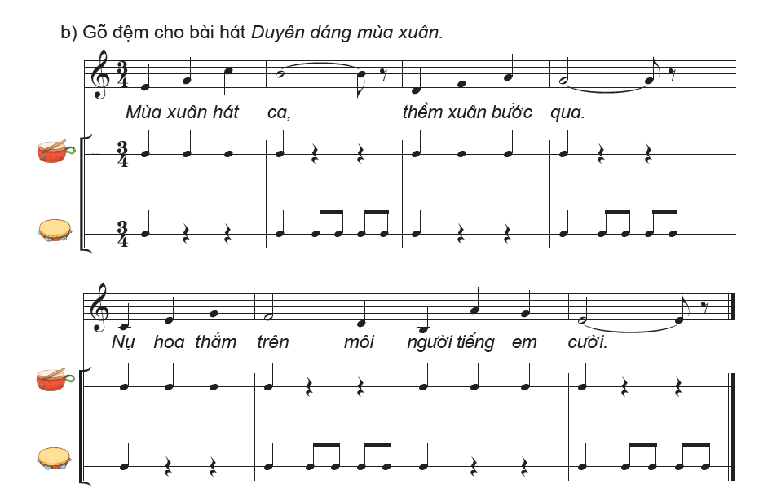  - GV nhận xét và sửa sai (nếu cần).  b. Ôn bài hát: Duyên dáng mùa xuân  – GV tổ chức/ mời HS có khả năng điều hành lớp ôn tập bài hát Duyên dáng mùa xuân theo trình tự: đồng ca, tốp ca, song ca, đơn ca.  -GV nhận xét/ sửa sai (nếu có) và khen ngợi, động viên HS. | - Các nhóm thảo luận, thống nhất cách gõ  – Các nhóm lên bảng thể hiện từng mẫu tiết tấu  - HS tự nhận xét  -Các nhóm thảo luận, thống nhất cách gõ  – Các nhóm lên bảng thể hiện từng mẫu tiết tấu  - HS tự nhận xét  -HS trình bày bằng nhiều hình thức: đồng ca, tốp ca, song ca, đơn ca  – HS nhận xét | Tivi  Nhạc cụ
15’ | * Hoạt động Luyện tập - Thực hành  Nhạc cụ thể hiện tiết tấu: | Luyện tập gõ đệm cho bài hát Duyên dáng mùa xuân:  – GV tổ chức cho HS luyện tập gõ đệm hình tiết tấu và đệm cho bài hát theo các nhóm (tuỳ theo khả năng của HS).  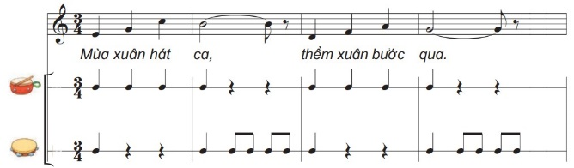  -GV nhận xét và nhắc nhở HS khi hát cần quan sát và lắng nghe để điều chỉnh âm thanh giọng hát, cần hát nhấn mạnh hơn ở một số ca từ kết hợp nhạc cụ thể hiện tiết tấu để hài hoà với các bạn.  b. Nhạc cụ thể hiện giai điệu  HS có thể lựa chọn một trong hai  nhạc cụ sau:  *Ri-coóc-đơ  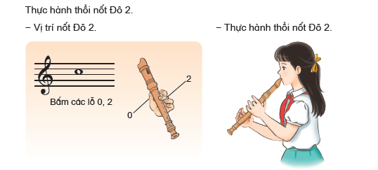  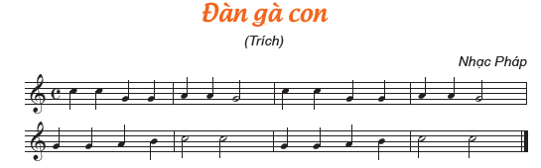  – GV hướng dẫn HS cách thổi nốt Đô 2 trên ri-coóc-đơ: thổi nhẹ nhàng và bấm đúng thế ngón theo sơ đồ trong SGK (tr.32).  – GV hướng dẫn HS đọc mẫu âm từ 3 – 4 lần và tổ chức cho HS luyện tập thổi nốt Đô 2 và thực hành mẫu luyện âm theo các nhóm, cặp đôi và kiểm tra nhóm nhỏ, cá nhân để phát hiện các lỗi, hướng dẫn, sửa sai cho HS về tư thế bấm, cách thổi và tiết tấu để tạo thành âm thanh chuẩn và đẹp  * Kèn phím  Thực hành mẫu âm:  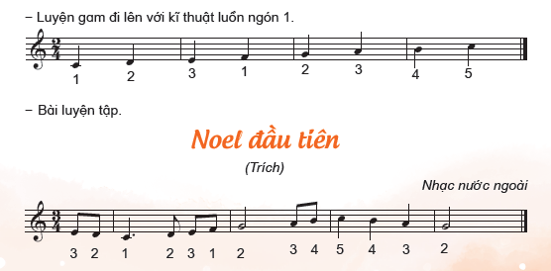 | – Các nhóm thể hiện bài hát kết hợp gõ đệm: một nhóm hát, một nhóm gõ đệm hoặc nhóm HS vừa hát vừa kết hợp gõ đệm  - HS tự nhận xét  -HS thực hiện theo hướng dẫn  Lưu ý: HS thực hiện đúng tiết tấu nốt đen, nốt trắng và dấu lặng. | M/tính  Đàn
3’ | * Hoạt động Vận dụng – trải nghiệm: | * Nhạc cụ thể hiện tiết tấu:  HS gõ đệm cho bài hát Duyên dáng mùa xuân:  - GV tổ chức cho từng nhóm hát và gõ đệm bài Duyên dáng mùa xuân.  * Nhạc cụ thể hiện giai điệu:  HS thể hiện các mẫu luyện âm trên ri-coóc-đơ hoặc kèn phím.  -GV tổ chức các nhóm HS thể hiện nối tiếp các mẫu luyện âm (với ri-coóc-đơ hoặc kèn phím) kết hợp đọc các nét giai điệu.  - GV nhận xét, khuyến khích HS thể hiện theo cách của mình.  Đánh giá và tổng kết tiết học:  – GV yêu cầu HS đánh giá và đánh giá đồng đẳng về mức độ thể hiện nội dung nhạc cụ: HS đã tự tin khi gõ đệm nhạc cụ cho bài hát hoặc đã tự tin khi thể hiện mẫu âm trên kèn phím/ ri-coóc-đơ hay chưa. Còn chỗ nào chưa thực hiện được.  – GV nhắc nhở hoặc thực hành mẫu các chỗ HS còn chưa chính xác (nếu cần) hoặc mời HS đã thực hành đúng lên thể hiện cho các bạn cùng nghe và xem; GV khen ngợi, động viên HS thực hiện đúng các nội dung và khuyến khích HS về nhà luyện tập thêm nhạc cụ giai điệu hoặc hát kết hợp gõ đệm nhạc cụ | -Các nhóm thực hiện  -Nhận xét lẫn nhau  -Các nhóm thực hiện  -Nhận xét lẫn nhau

IV/ ĐIỀU CHỈNH SAU BÀI DẠY
................................................................................................................................. .................................................................................................................................
.................................................................................................................................
.................................................................................................................................
.................................................................................................................................

NHÓM TRƯỞNG | BAN GIÁM HIỆU  Đặng Thị Mai Hương

